Ngày 7/6/2019, tại trường Đại học Thủ Dầu Một đã diễn ra hội thảo Ngữ học toàn quốc lần thứ 21 với chủ đề “Ngôn ngữ Việt Nam trong bối cảnh giao lưu, hội nhập và phát triển”. Đây là hội thảo do Hội Ngôn ngữ học Việt Nam phối hợp cùng trường Đại học Thủ Dầu Một tổ chức. Hội thảo quy tụ 235 báo cáo khoa học chất lượng của các chuyên gia, nhà ngôn ngữ học, văn học, văn hóa đến từ nhiều cơ quan khoa học và giáo dục danh tiếng trong nước và quốc tế, như: Viện Ngôn ngữ học Việt Nam, Trường ĐH Khoa học xã hội và Nhân văn (ĐHQG Hà Nội), Trường ĐH Khoa học xã hội và Nhân văn (ĐHQG TP.HCM), Trường ĐH Ngoại ngữ (ĐHQG Hà Nội), Trường ĐH Sư phạm Hà Nội, Trường ĐH Sư phạm TP.HCM, Trường ĐH Sài Gòn…
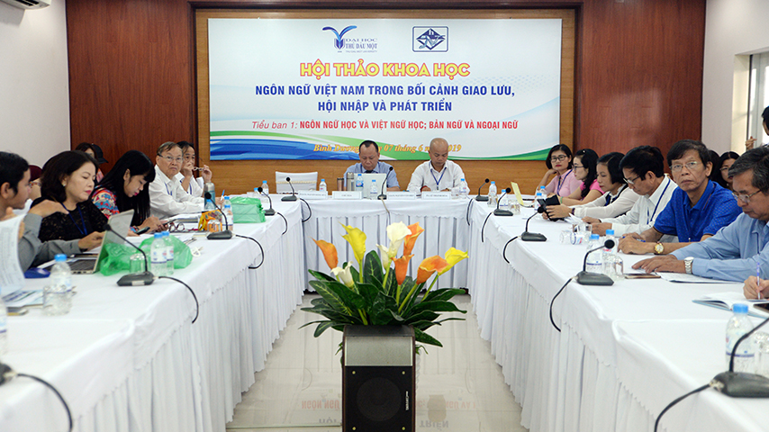
Tiểu ban 1 với chủ đề “Ngôn ngữ học và Việt ngữ học; bản ngữ và ngoại ngữ”
Bài tham luận “Chiến lược học tập ngoại ngữ thứ hai – tiếng Trung Quốc của sinh viên ngành Ngôn ngữ Anh” của TS. Lưu Hớn Vũ – Phó Trưởng khoa Ngoại ngữ BUH đã được chọn đăng trong tập 1 của kỉ yếu hội thảo, NXB Dân trí xuất bản.
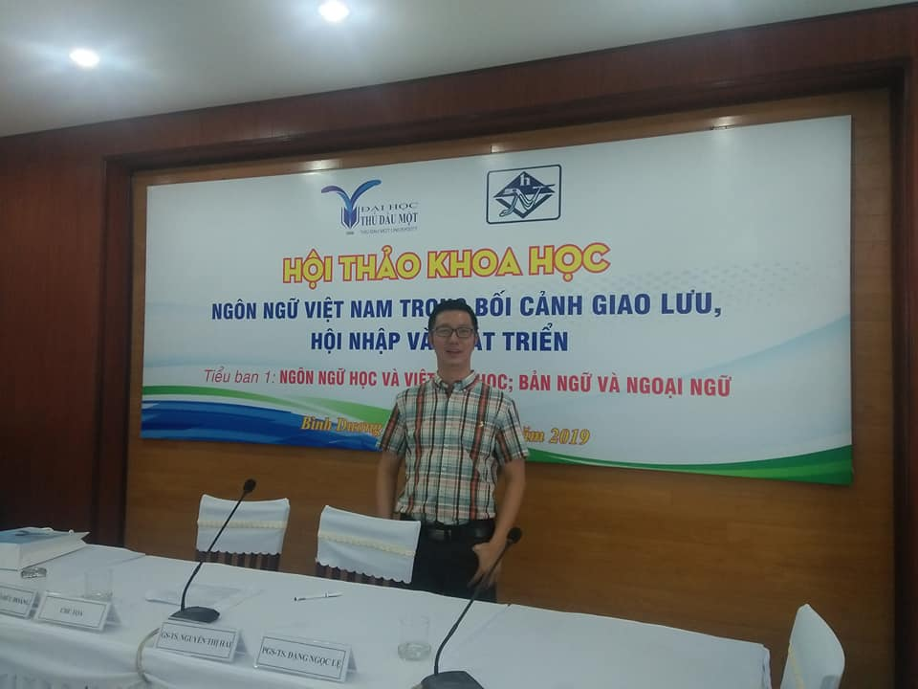
TS. Lưu Hớn Vũ tại hội thảo

